Все, что нужно знать о продажах в интернете, расскажут на бесплатном семинаре в Челябинске
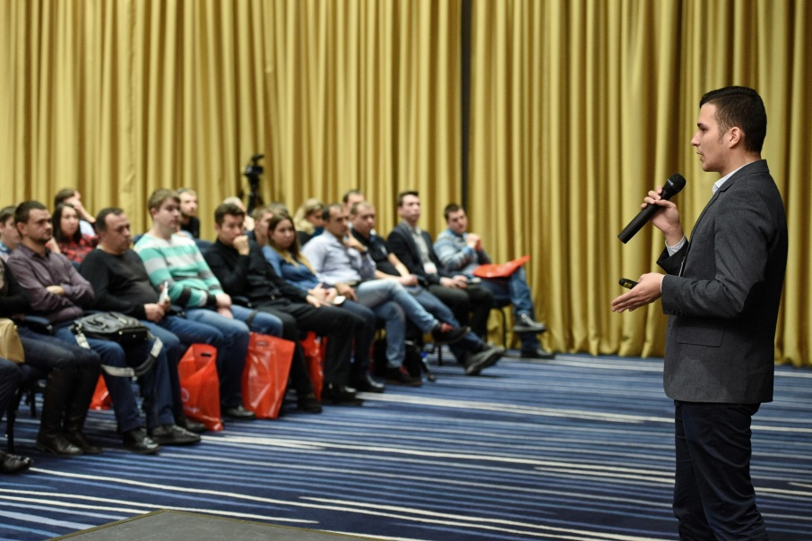
Перевод бизнеса в онлайн – жизненно необходимый шаг для любой компании. 21 сентября в Челябинске пройдет бесплатный семинар «Формула сайта: все, что нужно знать о продажах в интернете». Слушатели семинара получат теоретические и практические основы для открытия, управления и продвижения интернет-магазина от российских экспертов IT-отрасли.
Компании «Яндекс.Маркет», «1С-Битрикс», INTEC, RU-CENTER, «ВКонтакте», «МойСклад», PONY EXPRESS расскажут, как сделать первый шаг в онлайн-бизнесе или исправить уже совершенные ошибки.
Слушатели семинара узнают:
- как оценить реальные затраты и риски при разработке интернет-магазина;
- где рекламироваться, чтобы клиенты шли толпами;
- как подключить онлайн-кассу и соответствовать 54-ФЗ;
- как получать клиентов из социальных сетей;
- что сделать, чтобы продавать 24/7 с любых мобильных устройств;
- как узнать все тайные желания клиентов с помощью CRM;
- какие интернет-технологии необходимы современной компании, чтобы обогнать конкурентов.
Дата и время: 21 сентября в 10:00.
Место проведения: конгресс-отель Малахит, конференц-зал «Изумрудный», ул. Труда, 153.
Подробная информация о мероприятии.
– Наверняка читатели думают, что на семинаре будет одна реклама и навязчивая продажа, – переживают организаторы. Но на самом деле в семинаре участвуют спикеры известных IT-компаний России, которые в продаже своих услуг уже не нуждаются. Эксперты не учат жить и не требуют вложить деньги в воздух – они делятся только реальным практическим опытом. Как распорядиться полученными знаниями и инструментами, слушатели решают сами.
Этот семинар для тех, кто хочет:
- перевести свой бизнес в онлайн, а не использовать старые «дедовские» методы ведения бизнеса в офлайне;
- превратить интернет-магазин из обузы в источник прибыли;
- поставить шах и мат своим конкурентам;
- получить 12 новых инструментов для развития онлайн-бизнеса, о которых еще мало кто знает.
Практические примеры использования современных интернет-технологий и истории успеха помогут слушателям сэкономить время и деньги на самостоятельное изучение темы и предотвратят возможные ошибки. Всего за несколько часов бесплатно можно получить те знания, за которые обычно платят немалые деньги и ждут годами.
Для бесплатного участия необходима регистрация. Организаторы рекомендуют поспешить, т. к. набор слушателей закончится через 4 дня. (18+)
Дополнительную информацию о семинаре можно получить в компании INTEC по телефону +7 (351) 777-80-70 или по электронной почте Написать письмо.
Оригинал материала: http://chelyabinsk.74.ru/text/newsline/342100613029888.html

